【参考】

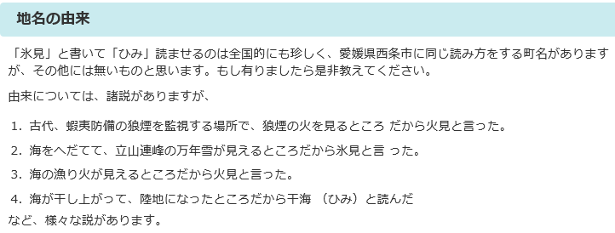

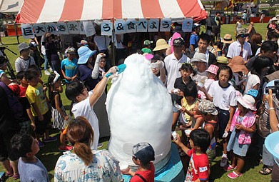

＜ひみまつりの実績＞

第４２回（平成２６年）の「巨大かき氷」の様子（右写真）

このほかにも、過去には子どもたちが水鉄砲などで氷柱を溶かし、その中のおもちゃを取り出すイベント「氷ランド」を実施